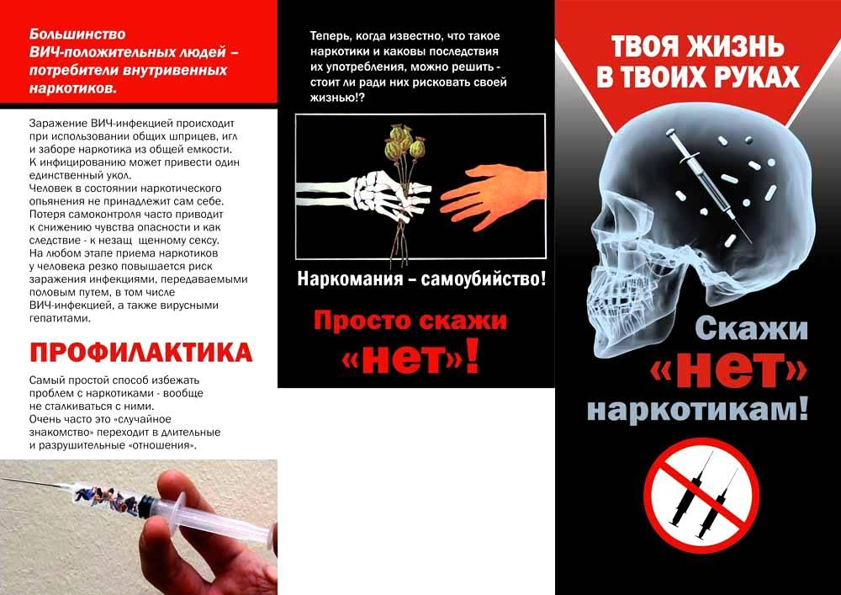

# Смолевичская центральная районная библиотека

# им. М. Богдановича

# Отдел обслуживания и информации

**Наркотики**

**и**

**подросток**

(буклет)

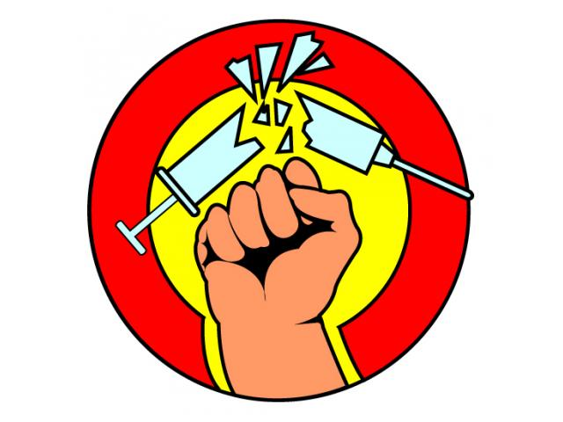

г. Смолевичи, 2021 г.

